PAZIŅOJUMS PLAŠSAZIŅAS LĪDZEKĻIEM
[sagatavots Rīgā, 23.03.2022., aktualizēts 29.03.2022.]

Dekoratīvās mākslas un dizaina muzejs atklāj  programmas “Vārds dizainam” 9. sezonu  2022. gada 31. marts  plkst. 18.00 | 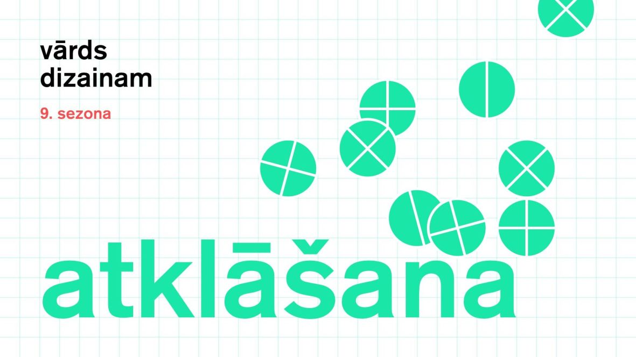
Dekoratīvās mākslas un dizaina muzejs / tiešsaistē
Saite uz translāciju: Facebook: https://ej.uz/vārdsdizainam
Zoom: https://us02web.zoom.us/j/81902307815?pwd=TS8rdlpYSklHVTk5cTF2NjhPdDZTUT09
Passcode: 738218

Ceturtdien, 2022. gada 31. martā, plkst. 18.00 Dekoratīvās mākslas un dizaina muzejs aicina ikvienu interesentu uz neformālās izglītības programmas “Vārds dizainam” 9. sezonas atklāšanu, kas notiks tiešsaistē un piedāvās lekciju vakaru par tēmu “Skats no malas”.

Šogad “Vārds dizainam” programma veltīta dizainam pārmaiņu laikā un norisināsies tiešsaistē no marta līdz jūnijam. 9. sezonas saturs aplūkos problēmas, ar kurām pandēmijas radīto pārmaiņu rezultātā saskaras dizaina nozare, un to risinājumus. Tēmas ir sadalītas četros virzienos: “Skats no malas”, “Digitālais dizains”, “Produktu dizains” un “Pakalpojumu dizains”. Lekcijas vadīs ietekmīgi nozares profesionāļi un mācībspēki.

Atklāšana
Programmas “Vārds dizainam” 9. sezonu 31. martā atklās dizaina starpnozaru ekspertu lekcijas. Dizaina medija “FOLD” redaktore Paula Gāgane dalīsies ar saviem novērojumiem par klimata krīzi un Jauno “Bauhaus” iniciatīvu, demokrātijas krīzi, kā arī dizaina atbildību, skatot dizainu kā pārmaiņu virzītājspēku, bet dizainerus kā šo pārmaiņu aģentus, kuri uzņemas atbildību par labāku ikdienu un nākotni. “White Label” zīmolu stratēģe Elvi Kustavus stāstīs par pārmaiņām, kas skārušas ideju radīšanu, dizaina izstrādi un dizaina procesu vadību reklāmas nozarē – tostarp iekšējos procesus un attiecības ar klientiem, izmaiņas klientu ekspektācijās un gala produktā. Savukārt “Sarma & Norde Arhitekti” arhitekts Artūrs Tols pievērsīsies tēmai par personīgo telpu, kurai pandēmijas laikā jāpielāgojas līdz šim neierastām darbībām, būtiski izmainot funkcionālo salikumu, formu un meklējot jaunus veidus, kā būt mājās.

Dalība pasākumā ir bez maksas. Pieteikšanās nav nepieciešama.

“Vārds dizainam” 9. sezona
Paralēli lekciju vakariem no aprīļa līdz jūnijam “Vārds dizainam” organizatori aicina jauniešus iesaistīties “Dizaina skolā”. Tā paredzēta dalībniekiem vecumā no 15 līdz 20 gadiem, kuriem interesē dizains un ir vēlme papildināt zināšanas meistarklasēs kopā ar praktizējošiem profesionāļiem. Lūgums pieteikties līdz 3. aprīlim, aizpildot anketu: https://ej.uz/dizainaskola. Pieteikumi tiks izvērtēti, un darbnīcās klātienē varēs piedalīties 15 jaunieši, kuri “Dizaina skolas” noslēgumā iegūs apliecinājumus.

“Vārds dizainam” ietvaros, līdzīgi kā programmas iepriekšējo gadu norisē, iekļautas arī divas dizaina domnīcas aprīlī un maijā. Tajās tiešsaistē piedalīties aicināti vispārizglītojošo skolu pedagogi no visas Latvijas, lai iepazītos ar digitālajiem rīkiem attālinātai mācību stundu vadīšanai un gūtu ierosmi jēgpilnu uzdevumu veidošanai mācību priekšmetā “Dizains un tehnoloģijas”.

Sekojiet līdzi informācijai Dekoratīvās mākslas un dizaina muzeja sociālo tīklu kontos un LNMM mājaslapā!

Par “Vārdu dizainam”
Dekoratīvās mākslas un dizaina muzeja (DMDM) neformālās izglītības programma “Vārds dizainam” ar Valsts kultūrkapitāla fonda atbalstu norisinās kopš 2012. gada ar mērķi popularizēt dizainu, iepazīstināt visplašāko auditoriju ar nozares aktualitātēm un sasniegumiem. Desmit gadu laikā programma pulcējusi vairāk nekā 180 Latvijas dizaineru un jomas profesionāļu, kuri dalījušies pieredzes stāstos, vadījuši dizaina domnīcas pedagogiem, realizējuši dizaina darbnīcas skolēniem un pieaugušajiem.

Iepriekšējo sezonu lekciju ieraksti pieejami YouTube kanālā “Vārds dizainam”, ļaujot tuvāk iepazīt Latvijas dizainerus un viņu nozīmīgākos veikumus dažādos dizaina virzienos – grafikas, produktu, vides un interjera, modes, pakalpojumu u.c. Iemūžinātie stāsti veicina izpratni par Latvijas dizaina attīstību un mijiedarbību ar citām nozarēm.

“Vārds dizainam” paredzēts gan jomas profesionāļiem un dizaina cienītājiem, gan mākslas un dizaina skolu studentiem, pasniedzējiem, kā arī ikvienam, kurš vēlas uzzināt kaut ko vairāk.

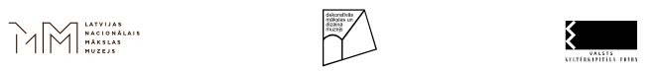

Programmu īsteno:
Latvijas Nacionālais mākslas muzejs / Dekoratīvās mākslas un dizaina muzejs

Programmu atbalsta:
Valsts kultūrkapitāla fonds

Programmas kuratore:
Dārta Dīriņa, izglītības programmu kuratore / Dekoratīvās mākslas un dizaina muzejs, LNMM
T: (+371) 67 830 917, E: Darta.Dirina@lnmm.lv

Grafiskais dizains:
Eltons Kūns / Latvijas Nacionālais mākslas muzejs

Komunikācija:
Ulla Ozollapa, komunikācijas speciāliste / Dekoratīvās mākslas un dizaina muzejs, LNMM
GSM: (+371) 20 224 211, E: Ulla.Ozollapa@lnmm.lv

INTERNETA RESURSI:
www.lnmm.lv
FACEBOOK: Dekoratīvās mākslas un dizaina muzejs
TWITTER: @DMDMmuzejs
INSTAGRAM: @DMDMmuzejs
YOUTUBE: muzejsDMDM
#lnmm
#DMDMmuzejs
#MansMuzejs
#vardsdizainam

ATTĒLI MEDIJIEM PIELIKUMĀ (lai saņemtu lielāka izmēra, lūdzu pieprasīt atsevišķi)
1. Neformālās izglītības programmas “Vārds dizainam” 9. sezonas vizuālā identitāte. 2022.
Dizains: Eltons Kūns
2.-3. Publicitātes attēli “Vārds dizainam” 9. sezonai. 2022. Foto: Kristiāna Zelča

Preses materiālu sagatavoja: Nataļja Sujunšalijeva
Latvijas Nacionālā mākslas muzeja
Preses centra vadītāja
T: (+371) 67 357 527
GSM: (+371) 26 593 495
E: pr.service@lnmm.lv
I: www.lnmm.lv
Twitter: www.twitter.com/lnmm_muzejs

